SESIÓN EXTRAORDINARIA No. 4 DE LA COMISION EDILICIA
PERMANENTE DE REGLAMENTOS Y GOBERNACIÓN.

TEMA: ANALISIS Y APROBACION DEL “PROGRAMA ANUAL DE TRABAJO DE LA COMISIÓN EDILICIA PERMANENTE DE REGLAMENTOS Y GOBERNACIÓN”.

Con fundamento en lo establecido por el artículo 27 de la Ley de Gobierno y la Administración Pública del Estado de Jalisco; así mismo de conformidad con los artículos 37, 38 fracción XX, 40, al 49, 69 y demás relativos y aplicables del Reglamento Interior del Ayuntamiento de Zapotlán el Grande, Jalisco. - - - - - - - - - En Ciudad Guzmán, Municipio de Zapotlán el Grande, Jalisco, siendo las 12:17 horas con diecisiete minutos, del día 16 dieciseis del mes de diciembre del año 2022 dos mil veintidos; se llevó a cabo la Sesión Extraordinaria No. 4 de la Comisión Edilicia Permanente de Reglamentos y Gobernación, correspondiente al segundo período de actividades de la Administración Pública Municipal 2021-2024, programada en las instalaciones que ocupa la Sindicatura ubicada en planta baja del interior de la Presidencia Municipal. Los integrantes de la Comisión se mencionan a continuación:

INTEGRANTES POR LA COMISION EDILICIA PERMANENTE DE “REGLAMENTOS Y GOBERNACIÓN”:

LIC. MAGALI CASILLAS CONTERAS (Presidenta)…. . . …. . .. . . . .……... . . . . . .. . . .. PRESENTE
C. SARA MORENO RAMIREZ(Vocal)…. . . . . . . . . .. . . . . …………………. . . . . . . . . . PRESENTE
MTRA. BETSY MAGALY CAMPOS CORONA (Vocal)…. . . . . . . . . .. . . . . . . . . . . . INASISTENCIA
LIC. JORGE DE JESUS JUAREZ PARRA (Vocal)…… . .. . . .. .. . . . …….. . . . . . .. . . .. PRESENTE
MTRA. TANIA MAGDALENA BERNARDINO JUÁREZ (Vocal) . . . . ………………….... PRESENTE

La reunión se desarrolló como lo establece el siguiente:
ORDEN DEL DIA
- Lista de asistencia, verificación de quórum e instalación de la sesión.
- Lectura y aprobación del Orden del día.
- Análisis y aprobación del “Programa Anual de Trabajo de la Comisión Edilicia Permanente de Reglamentos y Gobernación.”
- Asuntos Varios.
- Clausura.

Desarrollo de la reunión:

1.1.- La Presidenta de la Comisión da la bienvenida a los presentes y toma lista de asistencia, contando con la presencia de cuatro de los integrantes de la comisión que convoca, por lo que, da cuenta de que existe quórum legal para iniciar el desahogo de la sesión. - - - - - - - - - - - - - - - - - - - - - - - - - - - - - - - - - - - - - - - - - - - 2.1.- La Presidenta da lectura al orden del día, y pregunta a los integrantes si alguno tiene algún punto vario que agendar, por su parte los regidores integrantes manifiestan que no existe ningún asunto adicional por agendar, por lo que la presidenta pone a consideración el orden del día, solicitándoles tengan a bien levantar la mano si están de acuerdo en aprobarlo. Punto aprobado con 4 votos a favor, quedando aprobado el orden del día por unanimidad de los presentes. - - - - -
3.1.- Se procede a dar inicio, como punto número tres, al analisís y aprobacion del “Programa Anual de Trabajo de la Comisión Edilicia Permanente de Reglamentos Y Gobernación”, por lo que se da lectura al ya mencionado,y al termino de dicha lectura, la presidenta manifiesta que la propuesta presentada es una base del trabajo a realizar, sin embargo se puede ir fortaleciendo en el desarrollo del año pueden surgir nuevas situaciones que se puedan trabajar por parte de la Comisión y brinda espacio a los ediles para si desean adisionar algun punto para mejorar en las acciones que deban llevarse a cabo. La Regidora Tania Magdalena Bernardino Juárez manifiesta que: esta comision se debe señir a lo que establezca el propio reglamento en cuanto a sus facultades y atribuciones, que la propuesta es buena en terminos generales y que lo que vaya surgiendo se puede ir integrando en el transcurso del año. Regidor Jorge de Jesús Juárez Parra: Casi todas las comisiones van acompañadas con la de Reglamentos, todas las modificaciones de ordenamientos van de la mano, aun cuando se haga un programa como tal, en ese sentido, tambien las areas van a requerir asesorias y recomendaciones y preveer modificaciones futuras por las necesidades propias del Ayuntamiento. Regidora Magali Casillas Contreras: Los integrantes de esta comision coincidimos en que el programa puede irse perfeccionando y proncipalmente cumplir con las atribuciones conferidas a través del Reglamento Interior. Ésta Comisión participa como coadyuvante en las propuestas de modificacion de Reglamentos que le dan vida a esta Gobierno Municipal. - - - - - - -
La Presidenta de la Comisión pone a consideración la aprobación del Programa Anual de Trabajo de la Comisión Edilicia Permanente de Reglamentos y Gobernación, solicitándoles tengan a bien levantar la mano si están de acuerdo en aprobarlo, emitiendo los ediles presentes 4 votos a favor, 0 en contra y 0 abstenciones, quedando así aprobado por unanimidad de los presentes. - - - - - - -
SENTIDO DE LA VOTACION
DE LA COMISIÓN DE REGLAMENTOS Y GOBERNACIÓN

REGIDORES | A FAVOR | EN CONTRA | ABSTENCIÓN
Magali Casillas Contreras | X
Tania Magdalena Bernardino Juárez | X
Betsy Magaly Campos Corona
Sara Moreno Ramírez | X
Jorge de Jesús Juárez Parra | X

4.1.- La presidenta agradece la asistencia y aportaciones de los integrantes de la Comisión manifiesta que no hubo puntos varios, por lo que procede a clausurar la sesión.- - - - - - - - - - - - - - - - - - - - - - - - - - - - - - - - - - - - - - - - - - - - - - - - - - - - - - -
5.1.- Habiéndose agotado los puntos agendados para esta, y no habiendo más asuntos que tratar, se clausura la Sesión, siendo las 12:25 doce horas con veinticinco minutos del día viernes 16 dieciseies del mes de diciembre del año 2022 dos mil veintidos; válidos los acuerdos que aquí se tomaron, firman para constancia los que en ella participaron. - - - - - - - - - - - - - - - -- - - - - - - - - - - - - - - - - - - - - - - - - - - - - - - - - - - - - - - - - - - - - - - - - - - - - - - - - - - - - - - - - - - - - - - - - - - - - - - - - - - - -

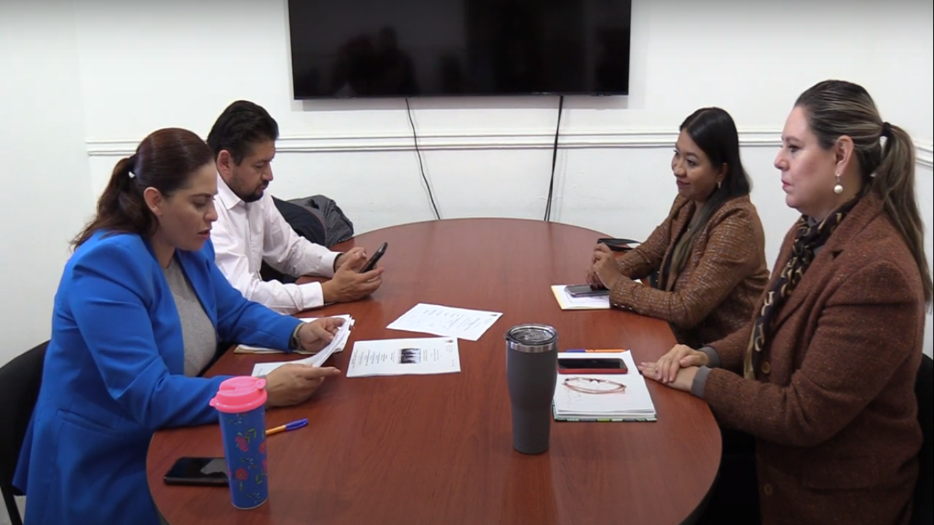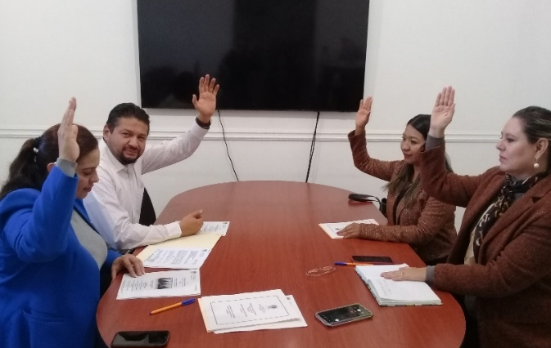

COMISIÓN EDILICIA PERMANENTE
DE REGLAMENTOS Y GOBERNACIÓN

LIC. MAGALI CASILLAS CONTRERAS
Regidora Presidenta de la Comisión Edilicia Permanente
de Reglamentos y Gobernación.

C. SARA MORENO RAMIREZ MTRA. BETSY MAGALY CAMPOS CORONA
Regidora Vocal Regidora Vocal

LIC. JORGE DE JESUS JUAREZ PARRA MTRA. TANIA MAGDALENA BERNARDINO JUAREZ
Regidor Vocal Regidora Vocal

La presente hoja de firmas forma parte del Acta de la Sesión Extraordinaria No. 4 de la Comisión de Reglamentos y Gobernación llevada a cabo el 16 dieciseis de diciembre del año 2022 dos mil veintidos, consistente en 04 cuatro fojas útiles por uno solo sus lados. - - - - - - - - - - - - - - - - - - - - - - - - - - - - - - - - - - - - - - - - - - - - - - - - - - - - - - - - - - - - - - - - - - - - - - - - - - - - - - - - - - - - - - - - - - - - - - - - - - - - - - - - - - - - - - - - - - - - - -

